**MODUL 6 JOIN**

**TABEL MAHASISWA**

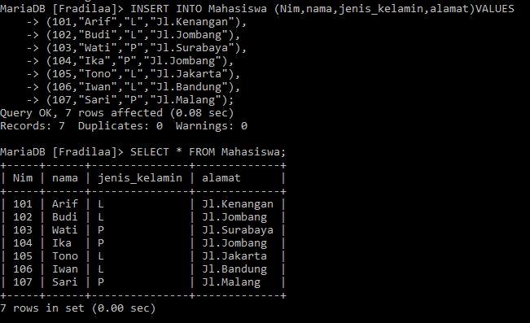

**Penjelasan : pembuatan tabel Mahasiswa**

**TABEL ambil_mk**

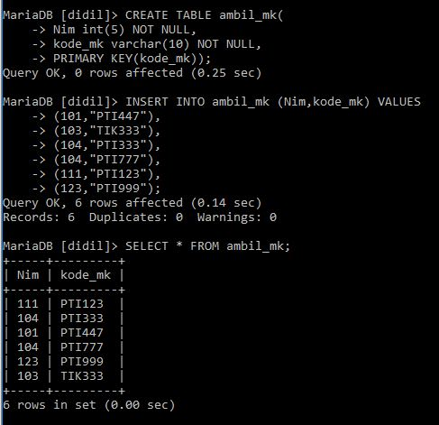

**Penjelasan : pembuatan tabel ambil_mk**

**TABEL Matakuliah**

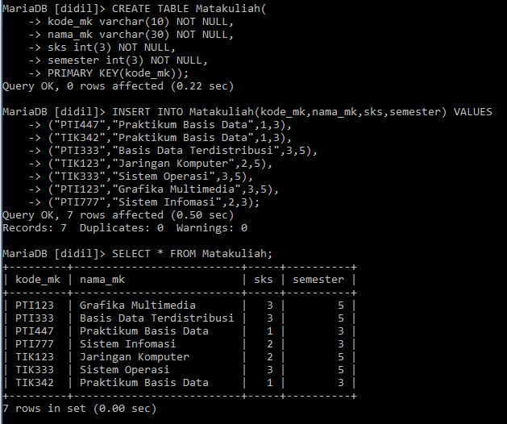

**Penjelasan : pembuatan tabel Matakuliah**

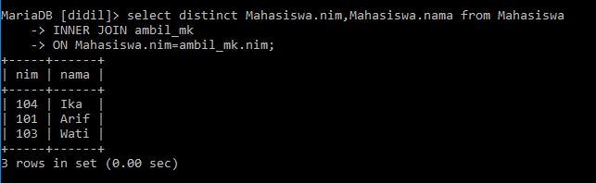

**Penjelasan : mendapatkan data mahasi**

**swa yang mengambil matakuliah**

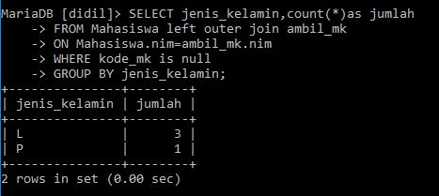

**Penjelasan : mengelompokkan data mahasiswa yang tidak mengambil matakuliah berdasarkan jenis kelamin dan menghitung banyaknya**

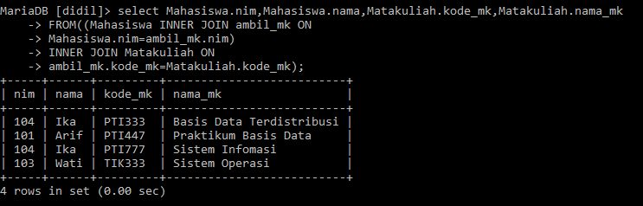

**Penjelasan : mendapatkan nim dan nama mahasiswa yang mengambil matakuliah beserta kode_mk dan nama_mk yang diambilnya**

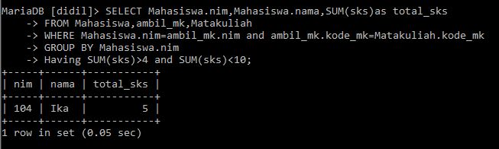

**Penjelasan : mendapatkan data nim, nama, dan total sks yang diambil oleh mahasiswa dan total sksnya lebih dari 4 dan kurang dari 10**

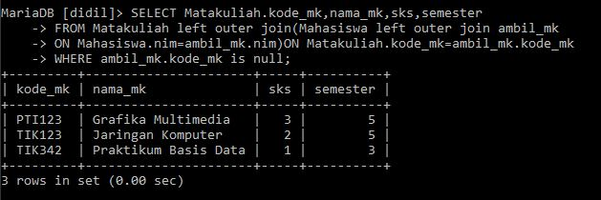

**Penjelasan : mendapatkan data matkuliah yang tidak diambil oleh mahasiswa terdaftar**

**TUGAS RUMAH**

**TABEL INSTRUKTUR**

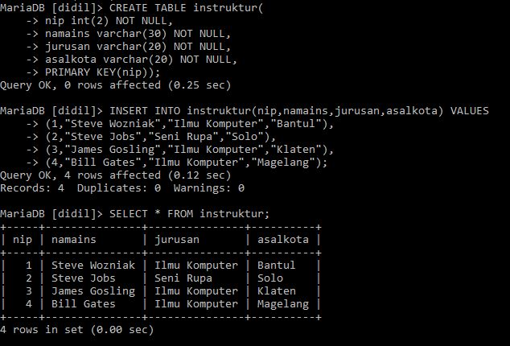

**Penjelasan : pembuatan tabel instruktur**

**TABEL MATAKULIAH**

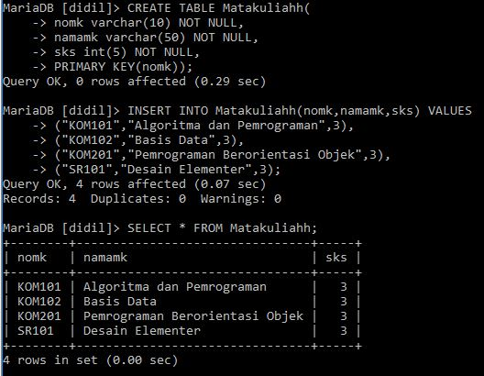

**Penjelasan : pembuatan tabel Matakuliah**

**TABEL KULIAH**

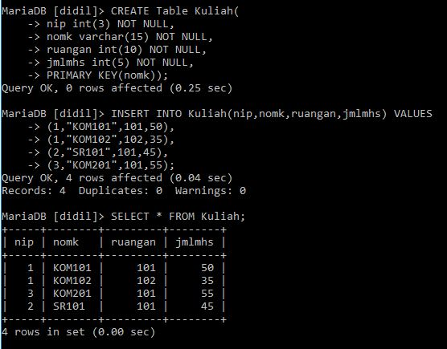

**Penjelasan : pembuatan tabel kuliah**

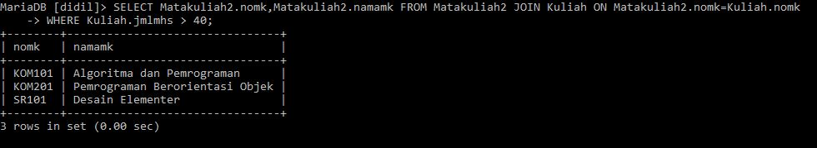

**Penjelasan : menampilkan nomor dan nama matakuliah yang pesertanya lebih dari 40 orang**

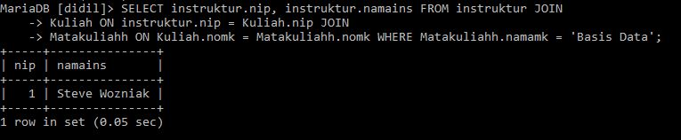

**Penjelasan : proses di atas adalah menampilkan nip dan nama instruktur yang mengajar mata kuliah ‘Basis Data’**

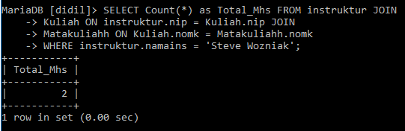

**Penjelasan : menampilkan total mahasiswa yang diajar oleh steve wozniak**

**TABEL CUSTOMER**

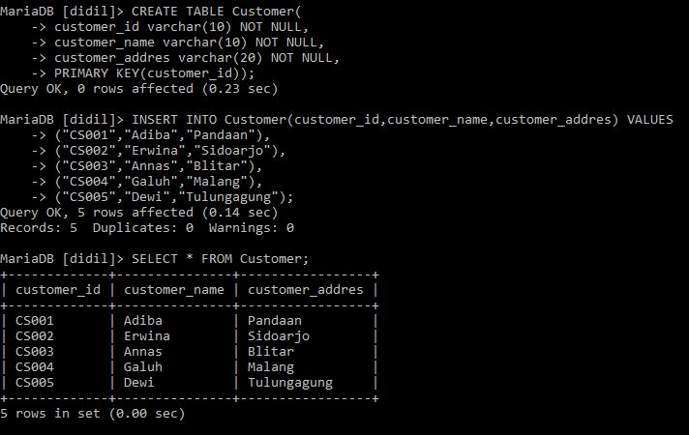

**Penjelasan : pembuatan tabel Customer**

**TABEL ORDERS**

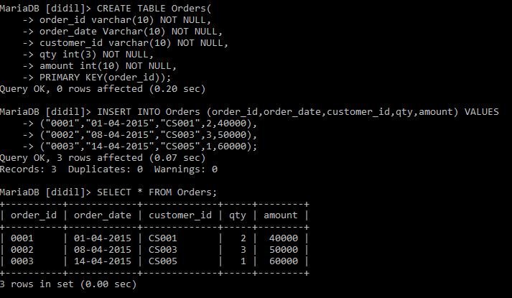

**Penjelasan : pembuatan tabel Orders**

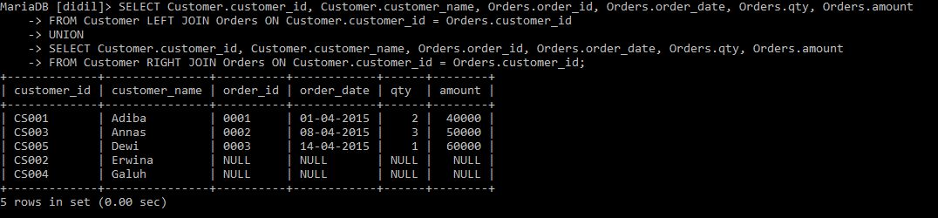

**Penjelasan : penggabungan tabel Customer dan Orders menggunakan Join dan Union**